для эпоксида ЭД-6
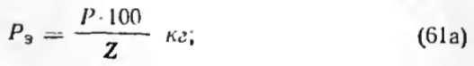
для отвердителя
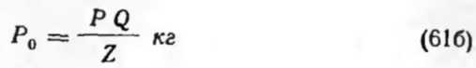
и т. д., исходя из количества весовых частей компонента в рецептуре.
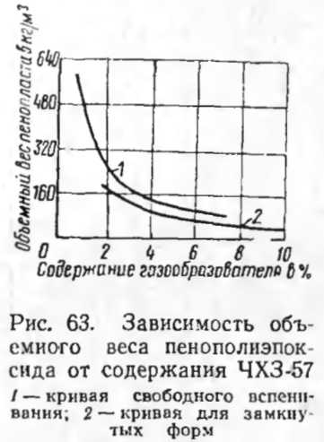
Компоненты смешивают следующим образом. При получении ПЭ-1 все компоненты, за исключением 7777-фе-нилендиамина, перемешивают в течение 10—30 мин в зависимости от типа мешалки (рамная мешалка с 800— 1400 об/мин, лопастный смеситель или другие типы) при температуре 60—70°С до получения однородной массы. Затем в смеситель вводят расплавленный 7777-фенилендиамин и продолжают перемешивание еще в течение 10—20 мин. Полученную композицию из смесителя разливают в формы или изделия.
При получении ПЭ-2 и ПЭ-2Т предварительно смешивают ЭД-6, нагретую до 60°С, с продуктом 102-Т в течение 100 мин. Полученную смесь выдерживают без перемешивания при 60—65°С в течение 4—5 ч или же при 20°С в течение 16 ч. При этом диизоцианат нацело реагирует с эпоксидом по гидроксильным группам. Затем вводят остальные компоненты рецептуры: выравниватель А, по-рофор ЧХЗ-57 и последним расплавленный отвердитель; смесь перемешивают и разливают в формы или изделия.
Вспенивают и отверждают пенопласты по режимам, приведенным в табл. 72.
Температуру и время выдержки выбирают в зависимости от габаритов изделия. Обычно температура и продолжительность для крупногабаритных изделий должны быть меньшими, чем для малогабаритных.

